# **Приложение А. Прототипы веб-страниц**

# 

Рисунок 1 – Главная страница

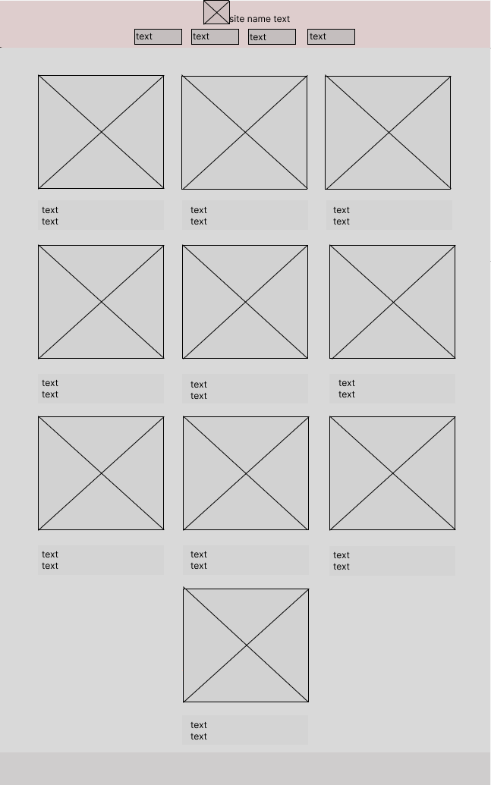

Рисунок 2 – Страница объектов

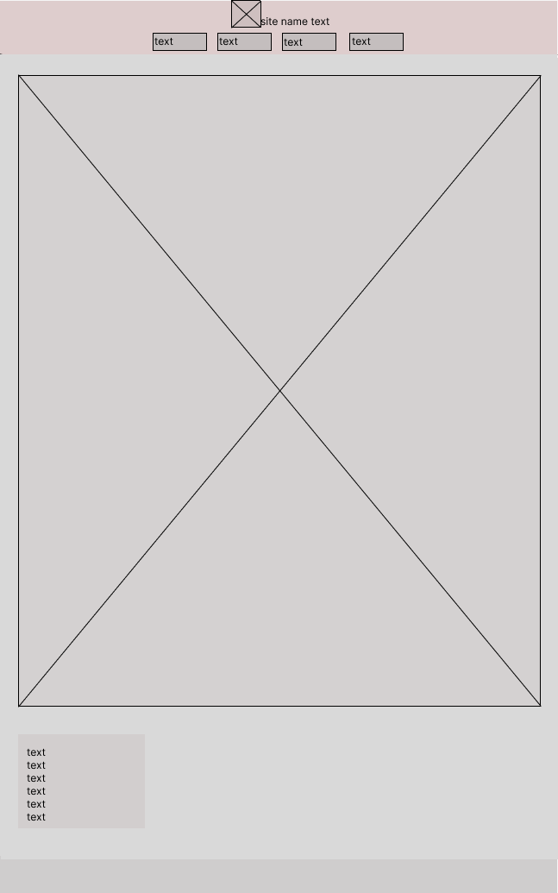

Рисунок 3 – Страница карточек объектов

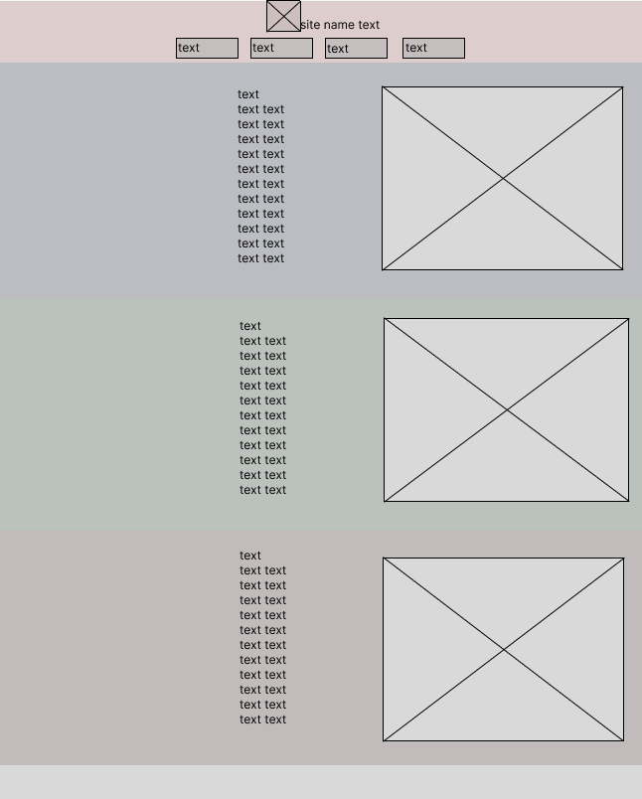

Рисунок 4 – Страница о компании

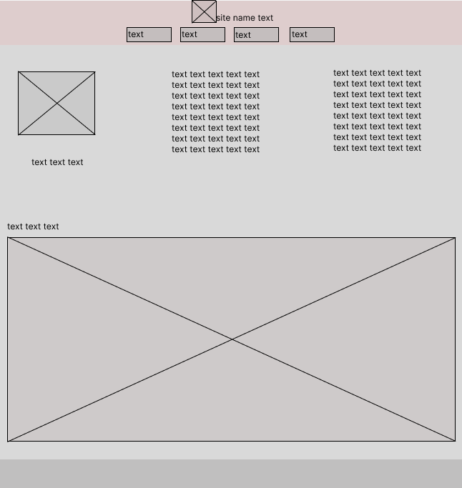

Рисунок 5 – Страница контактов